Медведев Семён Александрович
Лабораторная Работа №0
Исследование гармонического сигнала
Цель работы: Исследовать гармонический сигнал разной частоты.
Оборудование: Осциллограф, генераторы переменного тока.
Порядок выполнения работы:
- Подайте на один из входов осциллографа гармонический сигнал с генератора частотой 2-200 кГц. Запишите значение частоты, выдаваемой генератором. С помощью Осциллографа измерьте период и размах сигнала. ПО полученным с осциллографа данным вычислите частоты и амплитуду сигнала. Сравните данные генератора с результатами расчета на осциллографе. Снимите зависимость напряжения от времени по 15 точкам за период.
- Постройте фигуры Лиссажу для гармонических сигналов с заданным соотношением частот. Для этого с помощью Excel смоделируйте два гармонических сигнала U₁(t) и U₂(t) с заданным соотношением частот, не сильно отличающимися амплитудами.
На графике постройте множество точек U₁(U₂) значение
1:5
Генератор Частот
Генератор Частот
Осциллограф

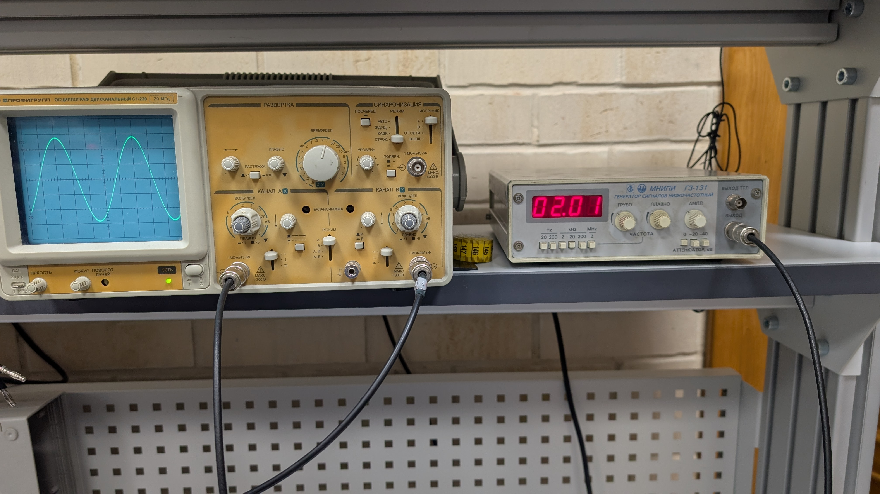

$\frac{1}{τ}= ϑ$
$τ=0.5мс=0.5*{10}^{-3}±0.02*{10}^{-3}c$
$ϑ=2{*10}^{3}±8 Гц$ – совпадает с данными на экране генератора.

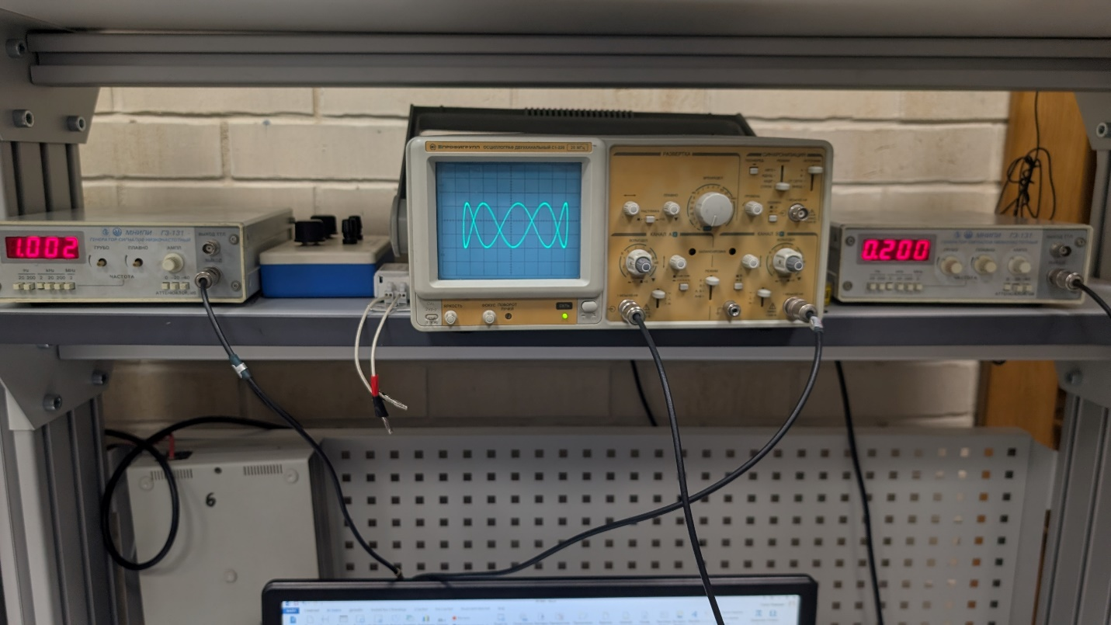sss